**PROJETO TECNOLOGICO EM SISTEMAS PARA INTERNET**

**Etapa - Projeto**

**Sistema de Gestão Comercial com Interface Responsiva**

Tatiane Valentine de Aguirres Nogueira

aguirres.tati@gmail.com

**1 - Diagrama de Caso de Uso:**

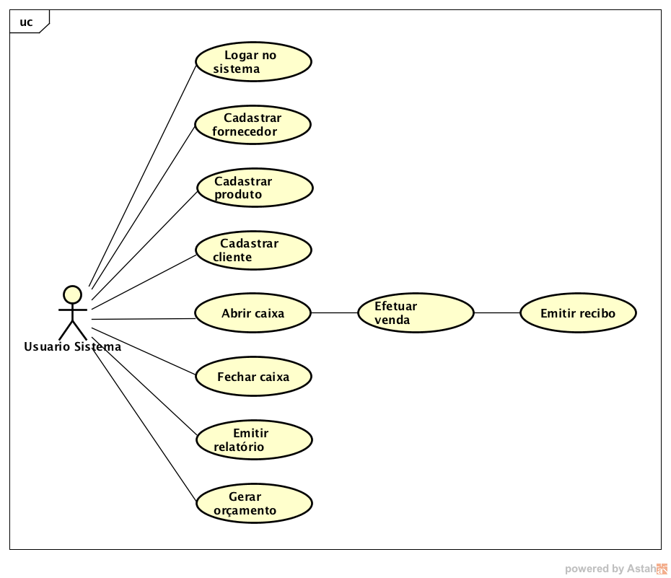

|  |
| --- |
| **Caso de Uso**: Logar no sistema |
| **Visão geral**: O usuário efetua login no sistema utilizando e-mail e senha para ter acesso as funcionalidades do sistema. |

|  |
| --- |
| **Caso de Uso**: Cadastrar fornecedor |
| **Visão geral**: O usuário cadastra um fornecedor, que pode ser pessoa física ou jurídica, para futuramente poder incluir os produtos deste fornecedor. |

|  |
| --- |
| **Caso de Uso**: Cadastrar produto |
| **Visão geral**: O usuário cadastra um ou mais produtos, associando-os com um fornecedor. |

|  |
| --- |
| **Caso de Uso**: Cadastrar cliente |
| **Visão geral**: O usuário cadastra um cliente para futuramente poder vender produtos e/ou gerar orçamentos para este cliente. |

|  |
| --- |
| **Caso de Uso**: Abrir caixa |
| **Visão geral**: O usuário abre um caixa para poder futuramente iniciar uma venda. |

|  |
| --- |
| **Caso de Uso**: Efetuar venda |
| **Visão geral**: O usuário inicia uma venda, associando-a a um cliente e a um caixa, incluindo produtos na mesma. |

|  |
| --- |
| **Caso de Uso**: Emitir recibo |
| **Visão geral**: Após a conclusão da venda, o usuário pode emitir o recibo em pdf da mesma para entregar como comprovação da venda ao cliente. |

|  |
| --- |
| **Caso de Uso**: Fechar caixa |
| **Visão geral**: Após concluídas as vendas do dia, o usuário deverá fechar o caixa para contabilizar as vendas diárias. |

|  |
| --- |
| **Caso de Uso**: Emitir relatório |
| **Visão geral**: O usuário poderá gerar relatório com o total de vendas por dia e por mês. |

|  |
| --- |
| **Caso de Uso**: Gerar orçamento |
| **Visão geral**: O usuário poderá gerar orçamento com o preço de produtos para um determinado cliente. |

**2- Diagrama ER:**

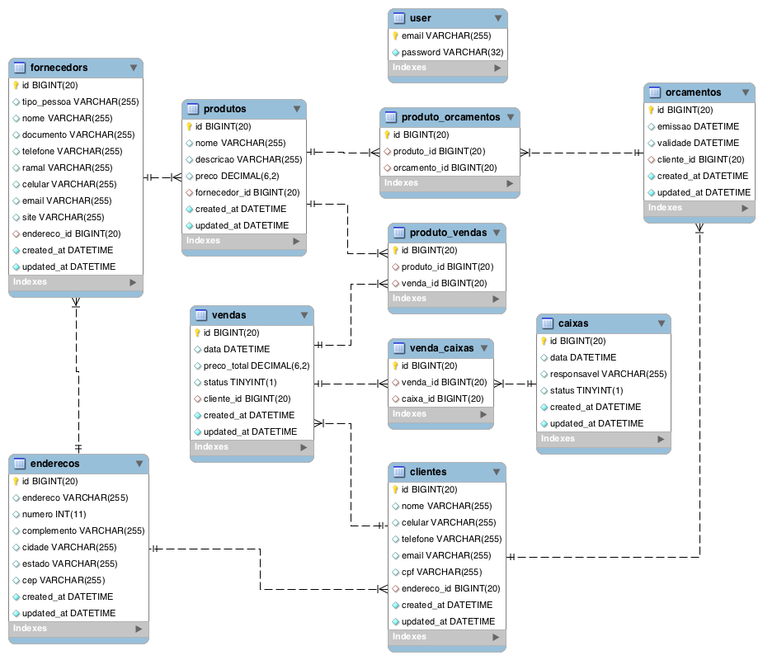

**3- Ferramentas previstas para o desenvolvimento do projeto:**

Para o Back-end do sistema será utilizado a linguagem Ruby juntamente com o framework Rails. No Front-end serão utilizadas as tecnologias HTML5, CSS3 e JavaScript, juntamente com o pré-processador Sass e o framework JQuery. Como banco de dados será utilizado MySQL.

**4- Cronograma:**

